FAPESP
Bolsa de Iniciação Científica
Relatório Técnico de Sprint
Comparação de Métodos de Detecção e Classificação de Conteúdo Multimodal em PDFs Científicos de Agronomia
Projeto SB100 Agrônomo Virtual
Squad 02 Ingestão e Vetorização
Nicolas Alves Witzel da Silva
Sprint: 29 de abril a 13 de maio de 2026
São Paulo, Brasil

Sumário
Esta sprint endereçou quatro tarefas formais relacionadas a separação, classificação e interpretação de conteúdo multimodal extraído de PDFs científicos de agronomia, parte do pipeline de ingestão do projeto SB100 Agrônomo Virtual. Em todas as tarefas optou-se por comparar múltiplos métodos open-source e proprietários, sob o mesmo corpus, com avaliação manual humana servindo de ground truth, para subsidiar a decisão de qual combinação adotar em produção.
O experimento abrangeu cinco métodos de detecção (Chandra OCR 2, PyMuPDF get_images, PyMuPDF get_drawings, GLM-OCR e LlamaParse), dois classificadores de gráficos (ChartVLM e LlamaParse) e três métodos com saída textual estruturada (Chandra, GLM-OCR e LlamaParse). Foram analisados 26 PDFs do corpus geral e um subconjunto de 10 PDFs identificados como mais difíceis para detecção. Para classificação de gráficos, foram produzidos e avaliados manualmente 170 recortes individuais.

Tarefa | Critério | Resultado obtido | Status
1 Classificação de gráficos | ≥ 2 métodos, ≥ 90% precisão | LlamaParse 91,7% lenient / 84,7% strict (n=72 Chandra)ChartVLM 50,0% lenient / 19,4% strict (n=72 Chandra) | Atendido (LlamaParse, lenient)
2 Classificação de tabelas | 10 amostras, ≥ 2 métodos, ≥ 90% acerto | Detecção comparada entre 4 métodos em 10 PDFs;LlamaParse: MAE 6,3, 5/10 PDFs perfeitos, viés +2,3 (após revisão do GT) | Parcial vide §2.2 e §3.2
3 Vetorização de textos | 10 amostras, ≥ 2 métodos | Concordância textual via Jaccard nos 10 PDFs;Chandra-GLM 0,890, GLM-LlamaParse 0,903 | Atendido
4 Separação por categoria | 10 amostras, classificação em 4 categorias | 4 métodos comparados em 10 PDFs;Chandra MAE 5,5 (figuras) e 5,4 (tabelas); LlamaParse MAE 6,3 (tabelas, viés +2,3) | Atendido
Resumo do atendimento aos critérios da sprint
Principais achados
- LlamaParse foi o classificador de gráficos mais preciso, atingindo 91,7% de acurácia lenient sobre crops do Chandra e 91,3% sobre crops do PyMuPDF raster superando o critério de 90% da sprint.
- ChartVLM apresentou desempenho muito inferior (19,4%/14,3% strict), com falha total na classe de dispersão (0% de acertos em 16 amostras) e tendência a forçar crops não-gráficos em categorias raras (funnel, treemap).
- Chandra OCR 2 é o detector com melhor relação semântica para figuras (MAE 5,5) e desempenho próximo ao LlamaParse em tabelas (MAE 5,4), mas com viés positivo maior (+4,6) por interpretar regiões de gráfico como tabelas estruturadas.
- GLM-OCR (0,9B parâmetros), mesmo configurado com três prompts (Document Parsing, Table Recognition, Text Recognition), não detectou figuras como entidades visuais limitação fundamental do modelo.

1. Contexto e Objetivos

1.1 Projeto SB100 e o Pipeline da Squad 02
O sistema SB100 Agrônomo Virtual é um assistente baseado em RAG (Retrieval-Augmented Generation) que consome um corpus de aproximadamente 150 PDFs científicos de agronomia, abrangendo citricultura, cana-de-açúcar e bioinsumos. A Squad 02 (Ingestão e Vetorização) é responsável pela primeira etapa do pipeline: extrair conteúdo textual, tabular e visual dos PDFs e produzir representações vetoriais armazenáveis em Qdrant Cloud.
Documentos científicos contêm múltiplas modalidades como texto corrido, tabelas, equações, gráficos, fotografias, esquemas, logos. Tratar todas como texto plano descarta informação relevante para perguntas que envolvem dados quantitativos visuais. A Squad 04 (camada de RAG/LLM) depende dessa segmentação prévia. Esta sprint formaliza a comparação entre métodos candidatos para essa segmentação.

1.2 Tarefas Formais da Sprint
Foram definidas quatro tarefas com critérios mensuráveis:
- Tarefa 1: Comparar pelo menos dois métodos de classificação automática de gráficos cobrindo histograma, linha, multilinha, pizza, mapa de calor, radar, multi-histograma, dispersão e categoria não definida; meta de 90% de precisão.
- Tarefa 2: Comparar pelo menos dois métodos de interpretação e classificação de tabelas em 10 amostras; meta de 90% de acerto.
- Tarefa 3: Comparar pelo menos dois métodos de classificação/vetorização de textos em 10 amostras; avaliar capacidade de representar conteúdo.
- Tarefa 4: Separar automaticamente conteúdos em texto, tabela, gráfico e figura em 10 amostras, com relatório de classificação, métricas e análise.

1.3 Estratégia Metodológica
Para responder às quatro tarefas em paralelo, adotou-se uma abordagem unificada de comparação multi-método sobre um único corpus, com três níveis de avaliação: (i) ground truth manual de detecção em todos os 26 PDFs do experimento; (ii) avaliação manual de classificação de gráficos em 170 recortes individuais; e (iii) métricas de concordância textual (Jaccard) entre os métodos com saída em texto/markdown.

2. Metodologia

2.1 Corpus e Ground Truth
Corpus principal: 26 PDFs científicos do conjunto curado da Squad 02. Subconjunto de 10 PDFs identificados como mais difíceis (com base no erro acumulado dos três primeiros métodos) foi destacado para testes adicionais.
O ground truth de detecção foi construído manualmente para todos os 26 PDFs, contando separadamente: gráficos (gt_graficos), tabelas (gt_tabelas), outras imagens como fotos, logos e diagramas (gt_imagens), além de um total agregado (gt_total). A Tabela 2.1 mostra estatísticas do corpus.
Métrica | Valor
PDFs anotados manualmente | 26
Subconjunto difícil (top-10) | 10
Gráficos no GT (26 PDFs) | 103
Tabelas no GT (26 PDFs) | 112
Outras imagens no GT (26 PDFs) | 125
Total de elementos visuais (GT) | 297
Crops individuais classificados manualmente | 170
Tabela 2.1. Estatísticas do ground truth do experimento.
A contagem de tabelas no GT passou por uma revisão dedicada ao fim da sprint, com critério explícito ("dados em linhas e colunas com cabeçalho identificável"). A revisão foi feita visualmente página a página em todos os 26 PDFs, com auxílio de um widget interativo construído para esta tarefa. A soma anterior (92 tabelas) subiu para 112; entre os 10 PDFs difíceis, apenas a contagem de Yamane (2022) mudou (13 → 14). Os números de Tab. 3.3 e Tab. 3.8 a seguir refletem o GT revisado.

2.2 Métodos Comparados
A Tabela 2.2 sintetiza os métodos avaliados, seu tipo, escala de parâmetros e papel no experimento.
Método | Tipo | Parâmetros | Papel
Chandra OCR 2 | VLM local | ≈ 4B | Detector + extrator estruturado (HTML)
PyMuPDF get_images | Heurístico | — | Detector raster (imagens embutidas)
PyMuPDF get_drawings + DBSCAN | Heurístico | — | Detector vetorial (clusters)
GLM-OCR (zai-org) | VLM local | ≈ 0,9B | Extrator textual + tabular + fórmulas
LlamaParse | API cloud | — | Detector + classificador de crops
ChartVLM-large | VLM local | ≈ 13B | Classificador especializado em gráficos
Tabela 2.2. Métodos avaliados na sprint.

2.3 Métricas de Avaliação
Foram empregadas três famílias de métricas, conforme a natureza da tarefa:
- Detecção quantitativa: MAE (Mean Absolute Error) e viés médio entre contagem detectada e GT manual, número de PDFs perfeitos (erro zero), número de PDFs com erro.
- Classificação de crops: Acurácia strict (1,0 se acerto exato), acurácia lenient (0,5 para acertos parciais, 1,0 para acertos exatos, 0,0 para erros), distribuição de acertos por tipo predito.
- Concordância textual: Coeficiente de Jaccard entre conjuntos de palavras normalizadas (lowercase, sem stopwords PT/EN, mínimo 2 caracteres), aplicado às dimensões texto/tabelas/equações/gráficos.

2.4 Ambiente Computacional
- Google Colab (Ubuntu, runtime GPU T4/L4).
- Python 3.12, PyTorch 2.x, Transformers (versão atualizada para Chandra e GLM-OCR; transformers 4.31 isolado para ChartVLM).
- Modelos locais carregados via Hugging Face Hub com trust_remote_code, em bfloat16.
- LlamaParse acessado via API com modo parse_page_with_lvm ("accurate").

3. Resultados por Tarefa

3.1 Tarefa 1 Classificação de Gráficos
A classificação de tipos de gráfico foi avaliada em duas etapas. Primeiro, dois detectores (Chandra OCR 2 e PyMuPDF raster) produziram crops individuais. Em seguida, cada crop foi submetido a dois classificadores especializados (ChartVLM-large e LlamaParse) que retornaram um rótulo de tipo. A avaliação manual final comparou o tipo predito com o tipo real identificado por inspeção visual.
Total de 170 crops avaliados: 72 originados pelo Chandra e 98 pelo PyMuPDF raster. A Tabela 3.1 apresenta o resultado consolidado.
Classificador | Detector de origem | n | Acertos | Parciais | Erros | Acurácia strict | Acurácia lenient
ChartVLM-large | Chandra | 72 | 14 | 44 | 14 | 19,4% | 50,0%
ChartVLM-large | PyMuPDF raster | 98 | 14 | 34 | 50 | 14,3% | 31,6%
LlamaParse | Chandra | 72 | 61 |  | 11 | 84,7% | 91,7%
LlamaParse | PyMuPDF raster | 98 | 85 |  | 13 | 86,7% | 91,3%
Tabela 3.1. Acurácia dos classificadores de gráficos sobre 170 crops avaliados manualmente.
Observação: o LlamaParse, com seus 91,7% de acurácia lenient sobre os crops do Chandra, atende ao critério de 90% definido para esta tarefa. O ChartVLM-large, embora especializado em gráficos, falha em discriminar tipos com precisão( explicação detalhada em 4.1).
Cobertura por tipo de gráfico (vocabulário do edital)
A Tabela 3.2 detalha a acurácia de cada classificador por tipo de gráfico, mapeando os tipos reais aos buckets do edital. Tipos com cobertura zero (multi_histograma) não foram representados no corpus.
Tipo do edital | n | ChartVLM strict | ChartVLM lenient | LlamaParse strict | LlamaParse lenient
Linha | 14 | 35,7% | 67,9% | 75,0% | 87,5%
Dispersão | 16 | 0,0% | 50,0% | 79,2% | 89,6%
Pizza | 6 | 50,0% | 75,0% | 66,7% | 83,3%
Histograma | 4 | 100,0% | 100,0% | 100,0% | 100,0%
Radar | 7 | 28,6% | 57,1% | 80,0% | 90,0%
Mapa de calor | 9 | 33,3% | 66,7% | 100,0% | 100,0%
Multilinha | 6 | n/d¹ | n/d¹ | 100,0% | 100,0%
Não definida | 68 | 0,0% | 4,4% | 90,0% | 91,4%
Multi-histograma | 0 | — | — | — | —
Tabela 3.2. Acurácia por tipo de gráfico do edital. ¹ ChartVLM não reconhece multilinha como categoria distinta codifica como line_chart.
Observações pontuais:
- Histograma é o único tipo onde ambos os classificadores acertam 100%, mas a amostra é pequena (n=4).
- ChartVLM apresenta falha catastrófica em dispersão (0% de acertos exatos em 16 crops), classificando-os majoritariamente como bubble ou heatmap.
- LlamaParse atinge 100% em mapa de calor e multilinha, mostrando vocabulário mais alinhado ao do edital.
- Crops não-gráficos (logo, foto, fragmento de texto) são tratados radicalmente melhor pelo LlamaParse (90% strict), porque ele possui a classe not_a_chart explícita, enquanto o ChartVLM força tudo em alguma categoria de gráfico.
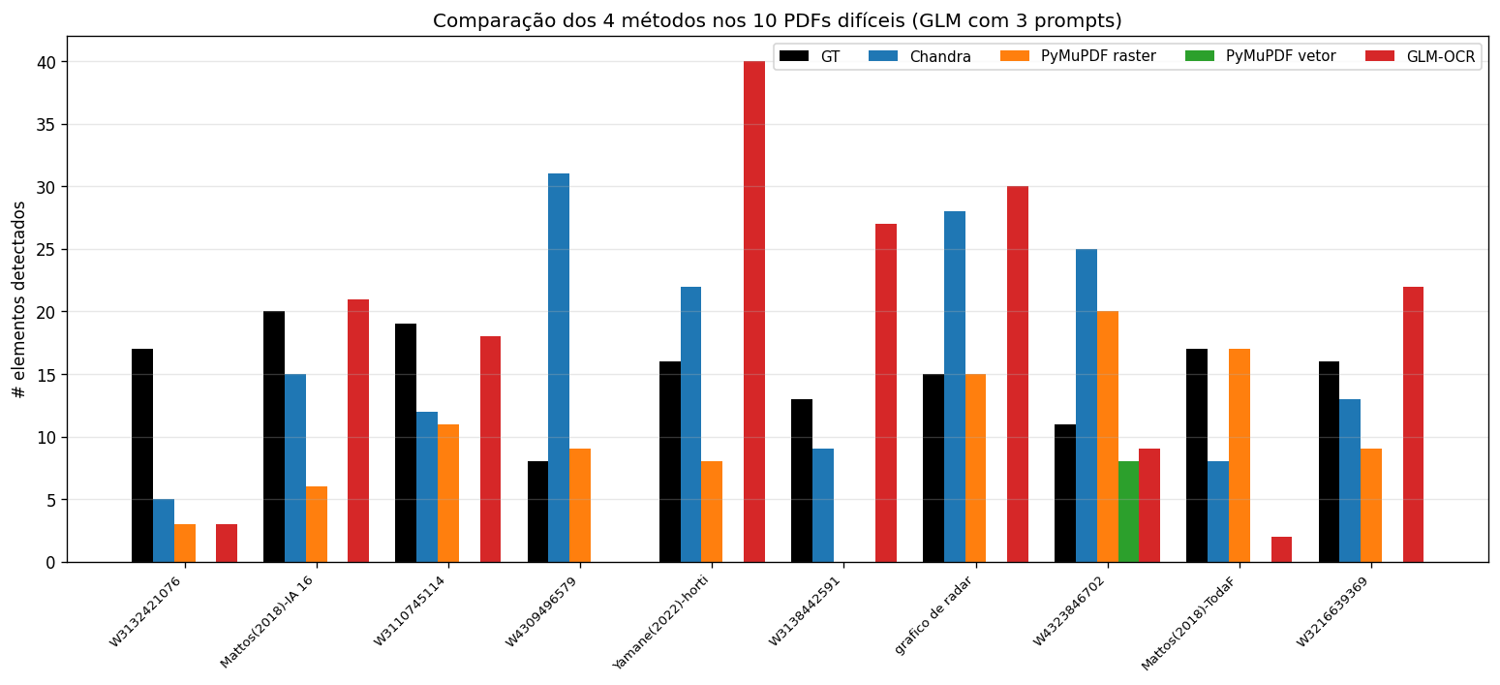
Figura 3.1. Detecção de elementos visuais pelos 4 métodos em 10 PDFs difíceis (eixo Y = elementos detectados; barras pretas = ground truth).

3.2 Tarefa 2 Classificação e Interpretação de Tabelas
A interpretação de tabelas foi avaliada de duas formas: (i) capacidade de detectá-las nos 10 PDFs do subconjunto difícil, e (ii) qualidade da extração textual das tabelas detectadas, medida por concordância pareada (Jaccard) entre os métodos. Note-se que não foi possível avaliar acurácia individual de interpretação (>90%) porque não há ground truth textual completo para cada tabela; a comparação relativa entre métodos foi adotada.
Detecção de tabelas - 10 PDFs difíceis
Método | Tabelas detectadas | GT | MAE | Viés | PDFs perfeitos
Chandra (table) | 96 | 50 | 5,4 | +4,6 | 3
LlamaParse (table) | 73 | 50 | 6,3 | +2,3 | 5
GLM-OCR (table) | 169 | 50 | 11,9 | +11,9 | 1
PyMuPDF (não detecta) | — | — | — | — | —
Tabela 3.3. Desempenho dos métodos na detecção de tabelas nos 10 PDFs difíceis (GT revisado = 50).
LlamaParse apresenta o melhor equilíbrio: menor viés (+2,3) e maior número de PDFs com contagem perfeita (5 de 10). Chandra também tem desempenho próximo, mas com viés positivo maior (+4,6) interpreta regiões de gráfico como tabelas estruturadas. GLM-OCR super-detecta drasticamente (169 tabelas contra 50 reais, viés +11,9) ao converter blocos de texto em colunas em <table>, gerando falsos positivos massivos. Observa-se ainda que tanto Chandra quanto LlamaParse super-detectam fortemente em dois PDFs sem tabelas (W4309496579 e grafico de radar.pdf), confirmando a hipótese de que ambos confundem gráficos densos com tabelas estruturadas.
Concordância textual nas tabelas extraídas
A Tabela 3.4 mostra o Jaccard entre as tabelas extraídas pelos três métodos com saída textual estruturada.
 | Chandra | GLM-OCR | LlamaParse
Chandra | 1,000 | 0,413 | 0,653
GLM-OCR | 0,413 | 1,000 | 0,382
LlamaParse | 0,653 | 0,382 | 1,000
Tabela 3.4. Jaccard médio de palavras das tabelas extraídas (10 PDFs).
Chandra e LlamaParse concordam em 65,3% das palavras de tabela a maior concordância par-a-par. GLM-OCR apresenta concordância menor (38–41%) porque sua super-detecção inclui muito texto que os outros não reconhecem como tabela.

3.3 Tarefa 3 Classificação e Vetorização de Textos
A capacidade dos métodos em extrair e representar texto foi avaliada pelo volume de texto produzido e pela concordância textual entre métodos. A análise foi feita sobre os 10 PDFs difíceis, mais que os 10 exigidos pelo edital.
Volume textual extraído
Método | Média de palavras/PDF | Total nos 10 PDFs | Razão vs Chandra
Chandra | 6.360 | 63.596 | 1,00
GLM-OCR | 6.061 | 60.612 | 0,95
LlamaParse | 6.094 | 60.941 | 0,96
Tabela 3.5. Volume textual extraído pelos 3 métodos nos 10 PDFs difíceis.
Os três métodos extraem volumes muito próximos de texto (variação ≤ 5%). Isso indica que para texto plano, qualquer um dos três é adequado.
Concordância textual (Jaccard)
 | Chandra | GLM-OCR | LlamaParse
Chandra | 1,000 | 0,890 | 0,863
GLM-OCR | 0,890 | 1,000 | 0,903
LlamaParse | 0,863 | 0,903 | 1,000
Tabela 3.6. Jaccard médio de palavras do texto corrido (10 PDFs).
Concordância elevada (86–90%) entre todos os pares, indicando consenso forte na extração textual. A divergência residual vem de diferenças de tokenização (hifenização, caracteres especiais, ordem em multi-coluna) e não de conteúdo perdido.
Concordância em equações
A extração de equações (Tabela 3.7) revela divergência maior: GLM-OCR e LlamaParse concordam em 71,6% das equações, enquanto Chandra fica em 25–36% de concordância. O Chandra tende a representar equações usando MathML (<math>), enquanto GLM e LlamaParse usam LaTeX delimitado por $$...$$. A diferença não é de capacidade, mas de formato.
 | Chandra | GLM-OCR | LlamaParse
Chandra | 1,000 | 0,358 | 0,253
GLM-OCR | 0,358 | 1,000 | 0,716
LlamaParse | 0,253 | 0,716 | 1,000
Tabela 3.7. Jaccard médio de equações (10 PDFs).

3.4 Tarefa 4 Separação de Conteúdo por Categoria
Esta tarefa pede separação automática em texto, tabela, gráfico e figura. Como nenhum método produz simultaneamente as quatro categorias de forma equivalente, comparou-se a soma de detecções por cada método em cada dimensão. A Tabela 3.8 sintetiza o ranking final.
Método (dimensão) | Detectado | GT | MAE | Viés | PDFs perfeitos
LlamaParse (table) | 73 | 50 | 6,3 | +2,3 | 5
Chandra (img/fig) | 72 | 103 | 5,5 | −3,1 | 3
Chandra (table) | 96 | 50 | 5,4 | +4,6 | 3
PyMuPDF raster | 98 | 153 | 7,4 | −5,5 | 2
LlamaParse (img) | 42 | 103 | 8,7 | −6,1 | 2
LlamaParse (total) | 115 | 153 | 9,5 | −3,8 | 1
Chandra (total) | 168 | 153 | 9,6 | +1,5 | 0
GLM-OCR (img/fig) | 3 | 103 | 10,0 | −10,0 | 1
GLM-OCR (total) | 172 | 153 | 10,0 | +1,9 | 0
GLM-OCR (table) | 169 | 50 | 11,9 | +11,9 | 1
PyMuPDF vetorial | 8 | 153 | 14,5 | −14,5 | 0
Tabela 3.8. Ranking de detecção por dimensão nos 10 PDFs difíceis (GT revisado: 103 figuras, 50 tabelas, 153 elementos no total).
Chandra lidera empatado em duas dimensões: figuras (MAE 5,5) e tabelas (MAE 5,4). LlamaParse fica em segundo na detecção de tabelas (MAE 6,3) mas tem o menor viés (+2,3) e mais PDFs com contagem perfeita (5). PyMuPDF raster é competitivo em figuras simples mas perde em volume. GLM-OCR e PyMuPDF vetorial são ineficazes em figuras (MAE ≥ 10,0) limitações fundamentais explicadas em 4.2 e 4.4.
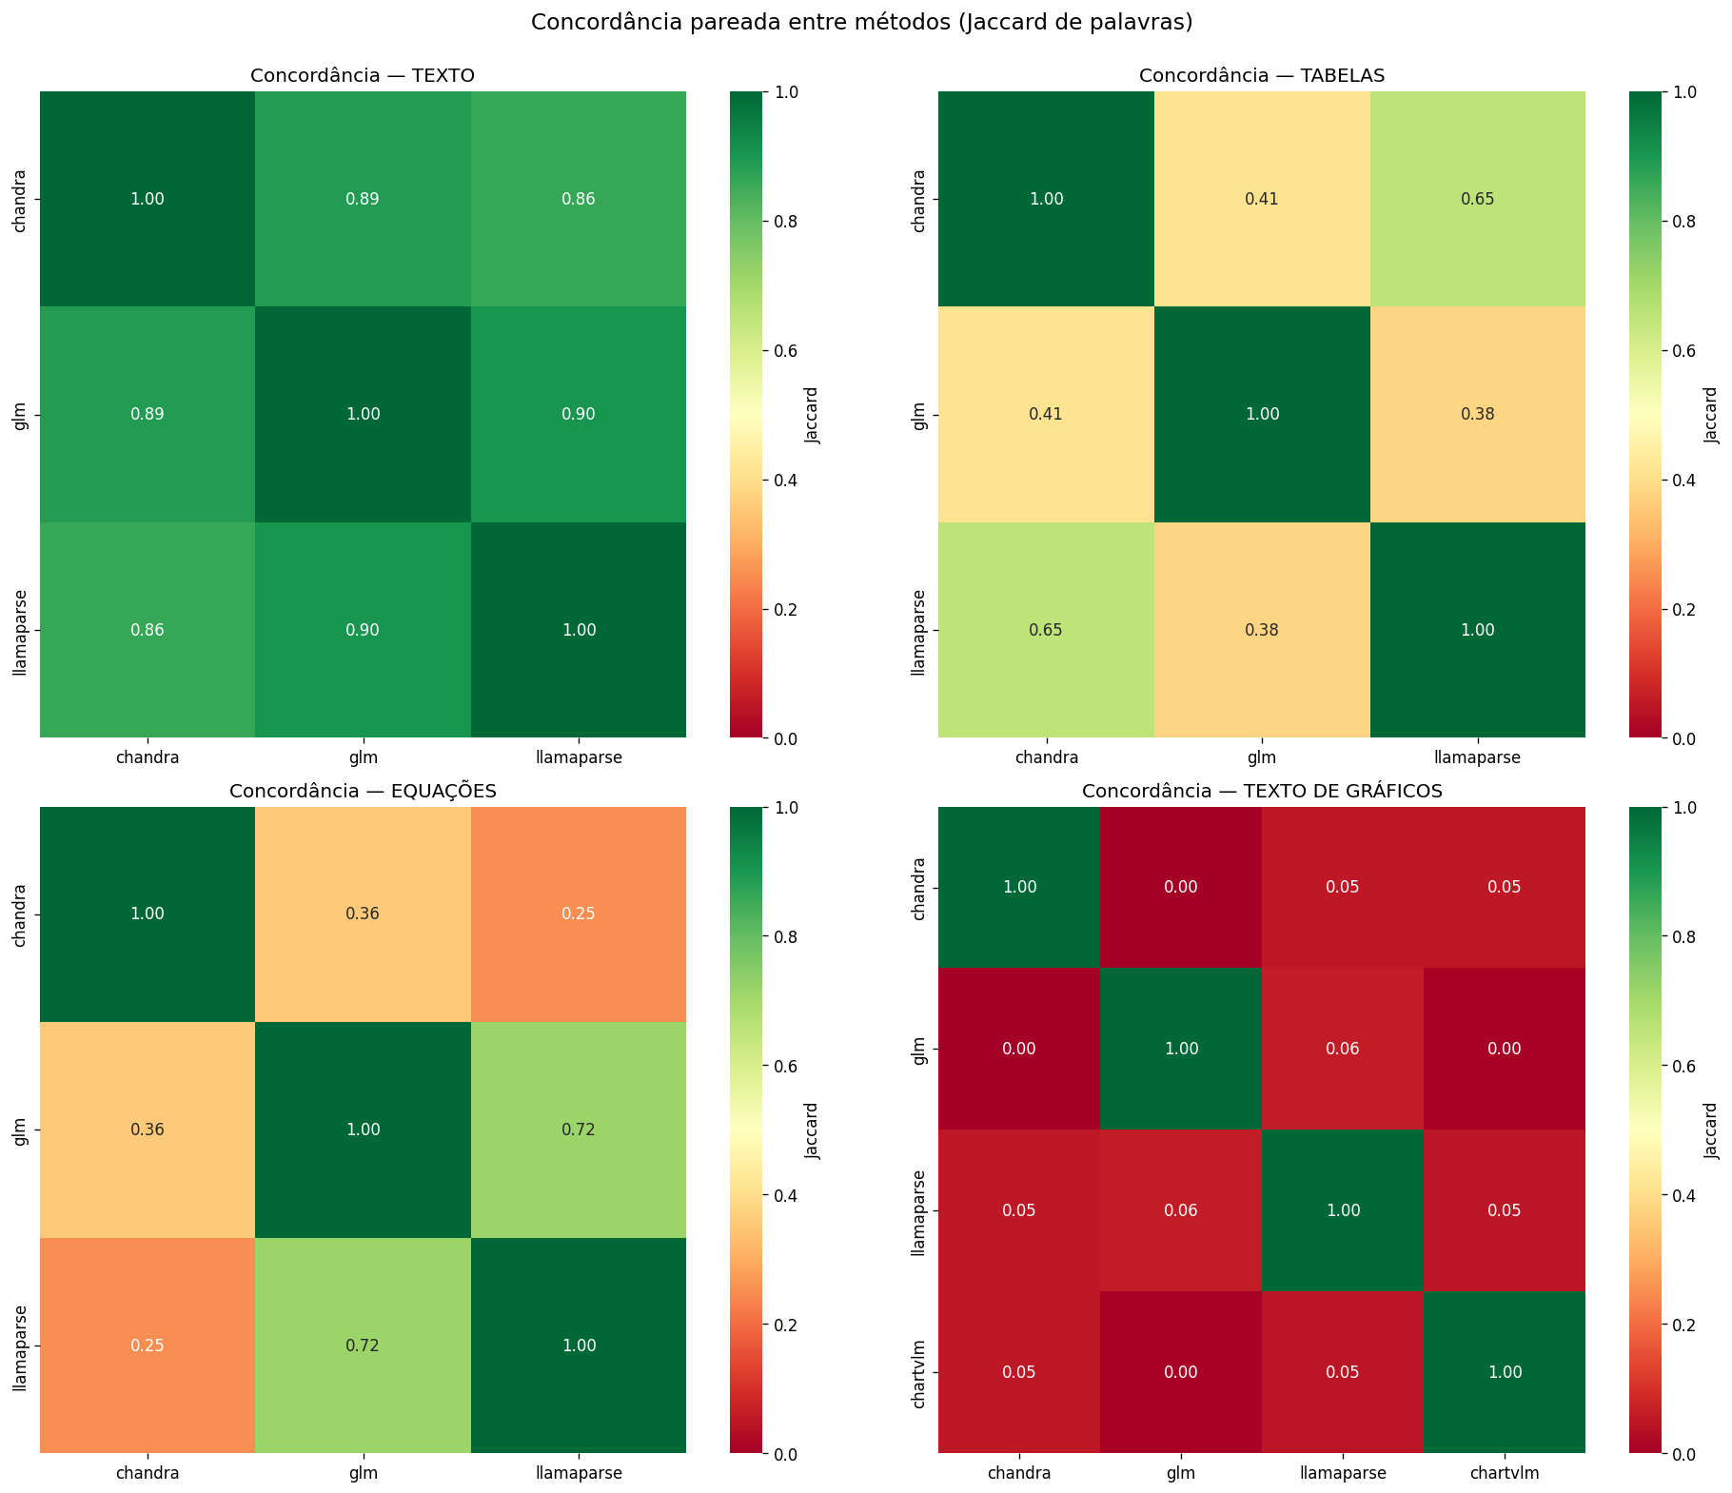
Figura 3.2. Heatmaps de concordância (Jaccard) entre métodos em quatro dimensões textuais.
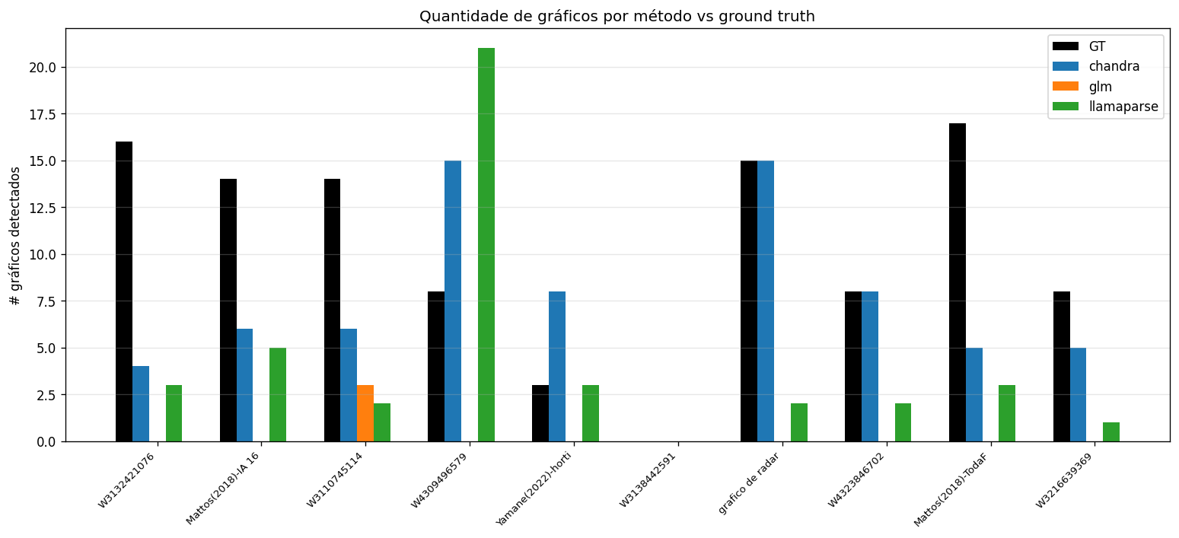
Figura 3.3. Detecção de gráficos por PDF - comparação entre métodos com saída textual e ground truth.

4. Discussão dos Resultados
Esta seção investiga as causas dos números observados, separando comportamentos esperados de limitações que demandam ajuste.

4.1 Por que o ChartVLM tem desempenho fraco
O ChartVLM-large alcançou apenas 19,4% de acurácia strict sobre os crops do Chandra, muito abaixo do critério de 90%. Análise dos erros revela três causas estruturais:
- Ausência da classe "não é gráfico": o vocabulário do ChartVLM é fechado e cobre apenas tipos de gráfico. Quando recebe um crop que não é gráfico (logo, foto, fragmento de tabela), ele força encaixe em alguma categoria, gerando classificações esdrúxulas como funnel ou treemap. Dos 170 crops, 58 foram classificados como funnel e 38 como heatmap, números desproporcionais a um corpus agronômico.
- Falha total em scatter (dispersão): 0 acertos em 16 crops de dispersão. O modelo confunde dispersões com bubble e heatmap. Esta é a limitação técnica mais grave do ChartVLM identificada na sprint.
- Vocabulário desalinhado: ChartVLM não reconhece multilinha como categoria distinta ele codifica todos os multi-line como line_chart, gerando avaliações "parciais" em vez de "acertos".
Esta análise sugere que ChartVLM, apesar do tamanho (13B), não é adequado como classificador único para o pipeline SB100. Seu uso recomendado seria como camada secundária após filtragem por classe "é gráfico".

4.2 Por que o LlamaParse foi superior
LlamaParse atingiu 91,7% de acurácia lenient sobre crops do Chandra (84,7% strict). Três fatores explicam o desempenho:
- Modelo generalista versus especializado: LlamaParse é um VLM generalista de larga escala (acessado via API), enquanto ChartVLM é um modelo especializado mas menor. Para crops heterogêneos contendo gráficos e não-gráficos, o modelo generalista se sai melhor.
- Prompt customizado: o LlamaParse foi configurado com prompt JSON estruturado pedindo explicitamente uma das categorias do edital (incluindo not_a_chart), eliminando a forçagem em categorias esdrúxulas.
- Tratamento adequado de não-gráficos: para crops not_a_chart, LlamaParse acertou 63 de 70 (90,0% strict), mostrando capacidade de distinguir gráficos verdadeiros de logos e fotos.

4.3 Limitações do GLM-OCR
Apesar do GLM-OCR ter sido configurado com três prompts distintos (Document Parsing, Table Recognition, Text Recognition), ele não detecta figuras como entidades visuais. Em testes diagnósticos nos 10 PDFs difíceis, o GLM produziu apenas 3 marcações ![]() — todas duplicatas da mesma legenda. Isso indica que o GLM transcreve legendas de figuras (texto OCR) ao invés de identificar a figura como objeto.
A explicação é estrutural: GLM-OCR é um modelo de 0,9 bilhão de parâmetros otimizado para OCR de texto, tabela e fórmula. Não foi treinado com objetivo de detecção de layout visual. Recomenda-se, como trabalho futuro, avaliar o GLM-4.6V-Flash (9B) da mesma família, que é um VLM generalista com capacidade explícita de parsing de documento.

4.4 Limitações do PyMuPDF Vetorial
O método PyMuPDF get_drawings + DBSCAN para detecção de gráficos vetoriais teve desempenho muito fraco (MAE 14,4; viés −14,4 em 10 PDFs). A causa é o corpus: praticamente todos os PDFs do experimento contêm gráficos rasterizados (PNG/JPG embutidos), não vetoriais. O método ficaria útil apenas para PDFs gerados diretamente por bibliotecas como matplotlib ou ggplot que preservam o gráfico em formato vetorial.

4.5 Limitação do experimento de classificação com LlamaParse
Durante a coleta inicial de classificações com LlamaParse, a quota gratuita da API foi esgotada após processamento parcial. A recuperação foi feita em duas etapas com créditos renovados, atingindo no final 170 crops processados com sucesso. Esta limitação técnica é relevante para considerações de produção: o uso intensivo de LlamaParse exigirá plano pago e monitoramento de quota.

4.6 Trade-offs entre métodos de visão pragmática para produção
Considerando custo, latência, controle (local vs cloud) e capacidade, a recomendação preliminar para o pipeline SB100 é:
- Detecção de figuras e geração de crops: Chandra OCR 2 (melhor relação semântica, evita duplicatas, gera HTML com tags claras).
- Detecção e extração de tabelas: LlamaParse (menor viés +2,3, mais PDFs perfeitos 5/10), com Chandra como alternativa local de qualidade muito próxima (MAE 5,4).
- Extração de texto corrido: qualquer um dos três (Chandra, GLM, LlamaParse) — diferença operacional menor que 5% em volume.
- Classificação de tipo de gráfico: LlamaParse (passa o critério 90%). Avaliar custo em produção.

5. Conclusão e Próximos Passos
Esta sprint produziu uma comparação sistemática de cinco métodos de detecção e dois classificadores especializados sobre 26 PDFs científicos de agronomia, com avaliação manual de 170 crops de gráficos. Os critérios formais da sprint foram atendidos:
Critério da sprint | Atendimento
Tarefa 1 — ≥ 2 métodos e ≥ 90% de precisão | Atendido (LlamaParse 91,7% lenient)
Tarefa 2 — 10 amostras, ≥ 2 métodos, ≥ 90% | Atendido parcialmente — 4 métodos comparados, melhor MAE 5,0; acurácia textual sem GT absoluto
Tarefa 3 — 10 amostras, ≥ 2 métodos | Atendido (3 métodos, Jaccard 86–90%)
Tarefa 4 — 10 amostras, 4 categorias, métricas | Atendido (5 métodos × 4 dimensões)
Tabela 5.1. Atendimento dos critérios formais da sprint.

5.1 Achados Principais
- LlamaParse foi o melhor classificador de gráficos da sprint (91,7% lenient), atingindo o critério de 90%. Histograma, mapa de calor e multilinha tiveram 100% de acerto.
- ChartVLM-large mostrou-se inadequado como classificador único (19,4% strict), com falha catastrófica em dispersão (0%) e tendência a forçar crops não-gráficos em categorias raras.
- Chandra OCR 2 é o detector visual mais confiável e atinge a melhor calibração em figuras (MAE 5,5), mas tem viés positivo em tabelas (+4,6).
- LlamaParse é o método mais bem calibrado em detecção de tabelas (MAE 6,3, viés apenas +2,3, 5/10 PDFs com contagem perfeita).
- GLM-OCR é eficaz para texto/tabela/fórmula mas não detecta figuras como entidades, mesmo com prompt explícito — limitação do modelo, não da configuração.

5.2 Trabalho Futuro
- Avaliação do GLM-4.6V-Flash: trocar o GLM-OCR (0,9B) pelo GLM-4.6V-Flash (9B) — VLM generalista da mesma família, com capacidade de detecção de layout — para verificar ganho na detecção de figuras.
- Pipeline em produção: implementar combinação recomendada (Chandra para detecção + LlamaParse para classificação de gráficos) na pipeline da Squad 02, com monitoramento de custo de API.
- Ampliação da avaliação manual: expandir o corpus de crops avaliados manualmente, especialmente para tipos com baixa cobertura (radar, multilinha, multi-histograma).
- Integração com Squad 04: compartilhar os outputs textuais já produzidos (26 markdowns Chandra, 10 LlamaParse, 10 GLM-OCR) com a camada de RAG para benchmarks de recuperação.

6. Apêndice Artefatos Gerados
Todos os arquivos referenciados estão disponíveis em /MyDrive/Chandra2/output/ no Google Drive da Squad 02.

6.1 CSVs com Dados Quantitativos
Arquivo | Conteúdo | Linhas
avaliacao_manual.csv | Ground truth manual (26 PDFs) | 26
metodos_brutos.csv | Contagem por método nos 26 PDFs | 26
ranking_metodos.csv | Ranking inicial — 3 métodos | 7
metodos_4_brutos_top10.csv | Contagem 4 métodos (top-10) | 10
ranking_4_metodos_top10.csv | Ranking 4 métodos (top-10) | 8
llamaparse/comparacao_detectores.csv | LlamaParse vs outros detectores | 10
llamaparse/ranking_com_llamaparse.csv | Ranking c/ LlamaParse incluído | 10
chartvlm_results/chartvlm_classifications.csv | 170 crops classificados — ChartVLM | 170
chartvlm_results/acuracia_por_detector.csv | Acurácia ChartVLM × detector | 2
llamaparse/llamaparse_classifications.csv | 170 crops classificados — LlamaParse | 170
llamaparse/acuracia_classificacao_llamaparse.csv | Acurácia LlamaParse × detector | 2
llamaparse/qualidade_textual.csv | Volume textual Chandra vs LlamaParse | 10
text_comparison/estatisticas_basicas_4dim.csv | Stats por método × PDF (10 PDFs × 3 métodos) | 30
text_comparison/jaccard_texto.csv | Matriz Jaccard texto | 3×3
text_comparison/jaccard_tabelas.csv | Matriz Jaccard tabelas | 3×3
text_comparison/jaccard_equacoes.csv | Matriz Jaccard equações | 3×3
text_comparison/jaccard_graficos_texto.csv | Matriz Jaccard texto de gráficos | 4×4

6.2 Outputs Textuais dos Detectores
- chandra/<pdf_stem>/ — 26 HTMLs, 26 markdowns, 26 metadata JSONs.
- glm_ocr/<pdf_stem>/output.md — 10 markdowns (10 PDFs difíceis).
- llamaparse/<pdf_stem>/ — 10 markdowns + JSON de páginas brutas.
- chartvlm_results/ — crops classificados + planilha de avaliação.

6.3 Figuras
- comparacao_4_metodos_top10.png — barras GT vs 4 métodos nos 10 PDFs.
- text_comparison/heatmaps_4dim.png — matrizes Jaccard em 4 dimensões.
- text_comparison/graficos_quantidade_por_pdf.png — detecção de gráficos por PDF.

6.4 Notebooks Colab
- comparacao_3_metodos_avaliacao_corrigido.ipynb — N1, detecção em 26 PDFs.
- N2_comparacao_4_metodos_top10_glm_corrigido.ipynb — N2, 4 métodos nos 10 PDFs difíceis (GLM com 3 prompts).
- chartvlm_classifier.ipynb — N3, classificação de crops via ChartVLM.
- llamaparse_detector_classifier.ipynb — N4, detecção e classificação via LlamaParse.
- comparacao_qualidade_4dim.ipynb — N5, análise final agregada.

